Festival des voiles de travail: quand les bateaux témoignent
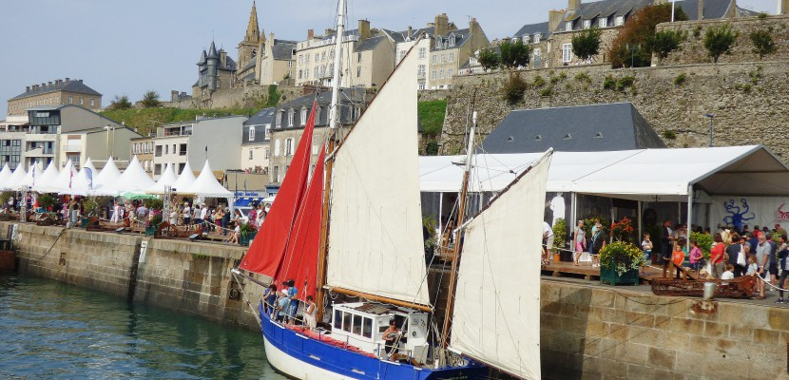

La Croix du Sud III, ici à quai avec une partie de ses voiles colorées était l'invitée de la sixième édition du Festival des Voiles de Travail, en relation avec le transport de marchandises.
- Gilles Sauvêtre
Le 27 août 2017 à 21:40
Le Festival des voiles de travail s'est conclu dimanche 27 août 2017. La Croix du Sud III était l'invité d'honneur de l'événement à Granville. Un navire qui a vu passer quelques générations de pêcheurs.
La Croix du Sud III, était l'invitée de la sixième édition du Festival des Voiles de Travail à Granville. Un navire porteur d'histoires.

Ouverture de la voie maritime normande
Pour rejoindre Granville, La Croix du Sud III n'a pas choisi la facilité. Pascal Leprévost, le bosco raconte : "Jeudi 24 août, nous sommes arrivés à Granville avec une cargaison confiée par TransOceanic Wind Transport, une société bretonne spécialisée dans le transport de marchandises à la voile. Nous avons chargé ces produits à Douarnenez et avons rallié la cité corsaire via Paimpol, ouvrant ainsi une nouvelle route." Et il ajoute : "L'expédition n'a pas été de tout repos."

Plusieurs vies pour un navire
Croix du Sud III est un ancien langoustier construit à Camaret en 1934. Retraité de la pêche, le bateau a été confié à l'association Voiles Ecarlates, basée à Cherbourg-en-Cotentin. Il a subi plusieurs rénovations dont la dernière date de 2014/2015.
Gérard Bourdet, patron du navire, explique : "La Croix du Sud est l'ambassadeur de Cherbourg-en-Cotentin et elle embarque régulièrement à son bord des jeunes en difficulté, conformément aux objectifs de l'association, pour recevoir une formation à la navigation et une sensibilisation à l'environnement et au développement durable."
Samedi après-midi, le public a pu assister à la projection du film de Corentin Pichon, "Le gendarme, les délinquants et la mer" à l'issue de laquelle Gérard Bourdet, qui n'est autre que le gendarme du film, s'est prêté au jeu des questions d'un public très intéressé.
A LIRE AUSSI.
"Les Voiles sont toujours gonflées"
Les caravelles débarquent !
La Croix du Sud vogue vers Granville

Galerie photos

